FACULTAD DE
INGENIERÍA

CARRERA DE INGENIERÍA DE SISTEMAS COMPUTACIONALES
SISTEMA ADMINISTRATIVO DEL GIMNASIO “DFIT POWER”

Autores:
CRUZ ALVAREZ RONALDO (20% participación)
JUAREZ ZAPATA DIEGO HUMBERTO (20% participación)
RAYO MONTOYA CRISTIAN AUGUSTO (20% participación)
ROMERO REYES FIORELLA CELESTE (20% participación)
YOVERA VILLEGAS FRANKY YOEL (20% participación)

Curso:
CALIDAD Y PRUEBAS DE SOFTWARE

Docente:
SARMIENTO QUISTAN GGERARDO SARMIENTO QUISTAN

Lima – Perú
2026-2

INFORME DE VERIFICACIÓN Y PRUEBAS AUTOMATIZADAS
SISTEMA DE GESTIÓN Y CONTROL DE GIMNASIO — DFIT POWER

Parámetro | Detalle Técnico
Aplicación Bajo Prueba | DFIT Power (ASP.NET Core MVC / Cloud Deployment)
URL del Entorno | https://dfit-enigma-z8rf.onrender.com
Framework de Pruebas | Playwright Test Runner v1.64.1 (Chromium Engine, Headless)
Modo de Ejecución | Secuencial (workers: 1) con captura gráfica completa de evidencias
Integración de Gestión | Testomat.io (DFIT Power - 21 Test)

Resumen
El presente informe documenta los resultados de la ejecución de pruebas automatizadas del sistema DFIT Power, para esta validación se utilizaron credenciales tanto de rol Administrador como de rol Usuario (socio con membresía activa y socia sin plan de membresía). Asimismo, se evidencio con la captura para el 100% de los casos ejecutados.

Total Casos | Aprobados (Pass) | Fallos Observados | Tasa de Éxito | Defectos Funcionales Reales
21 | 17 | 4 | 81.0 % | 1

De los 4 casos con resultados fallidos en la suite, únicamente 1 corresponde a un defecto funcional intrínseco del software (Error HTTP 500 en Reporte Financiero). Los 3 restantes corresponden estrictamente a particularidades del script de automatización (referencias a filas de tabla previas a la recarga del DOM y simulación instantánea de eventos de escritura), donde la lógica de negocio en el servidor sí se ejecutó de forma correcta y oportuna.

1. Matriz de Cuentas y Accesos Empleados
Se emplearon perfiles diferenciados para asegurar cobertura total de roles y estados de membresía:
Rol / Tipo de Cuenta | Identificador / Correo | ID Interno / DNI
Administrador Principal | ronaldo@gmail.com | Rol: Administrador
Administrador Secundario | admin@gmail.com | Rol: Administrador
Usuario Socio Activo | diego@gmail.com | Socio con membresía vigente
Usuario Socia Sin Plan | camila@gmail.com | Socio sin membresía vigente

2. Tabla de Resultados por Suite y Caso de Prueba
Consolidación de las 21 pruebas ejecutadas sobre Chromium
ID Caso | Módulo / Suite | Título de la Prueba | Resultado | Dictamen Técnico
TC-AUTH-001 | 01. Autenticación | Inicio de sesión con credenciales válidas | APROBADO | Autenticación correcta y redirección al Dashboard.
TC-AUTH-002 | 01. Autenticación | Flujo de formulario de login e interacción de campos | APROBADO | Pasa flujo; se sugiere añadir aserción explícita de error.
TC-AUTH-003 | 01. Autenticación | Restricción a URLs privadas sin sesión | APROBADO | Redirección forzada a /Auth/Login confirmada.
TC-AUTH-004 | 01. Autenticación | Denegación de registro por correo duplicado | APROBADO | Servidor rechaza correo ya existente con mensaje formal.
TC-AUTH-005 | 01. Autenticación | Validación de longitud DNI (8) y Celular (9) | FALLIDO  POR PARTE DEL TEST | Fallo en script Playwright (fill truncó a 5 dígitos; HTML5 válido).
TC-AUTH-006 | 01. Autenticación | Discrepancia en confirmación de contraseña | APROBADO | Validación cliente/servidor bloquea el registro.
TC-AUTH-007 | 01. Autenticación | Accesibilidad y ajuste de alto contraste | APROBADO | Alternancia de temas y persistencia funcional.
TC-SOC-001 | 02. Gestión Socios | Alta de socio con datos obligatorios | APROBADO | Inserción confirmada en Firestore/Firebase.
TC-SOC-002 | 02. Gestión Socios | Bloqueo y suspensión temporal de socio | FALLIDO POR PARTE DEL TEST | Acción funcional ejecutada con éxito; locator obsoleto en script.
TC-SOC-003 | 02. Gestión Socios | Edición y actualización de contacto de socio | APROBADO | Datos modificados y persistidos en el sistema.
TC-SOC-004 | 02. Gestión Socios | Búsqueda y filtrado dinámico en tabla | APROBADO | Filtro por DNI y nombre con respuesta inmediata.
TC-SOC-005 | 02. Gestión Socios | Reactivación y desbloqueo de beneficios | FALLIDO POR PARTE DEL TEST | Socio reactivado en backend; locator obsoleto en script.
TC-ACC-001 | 03. Control Acceso | Registro de asistencia con QR / Simulador | APROBADO | Mensaje "Acceso concedido y asistencia registrada".
TC-ACC-002 | 03. Control Acceso | Alerta restrictiva para socio sin plan activo | APROBADO | Verificado con Camila (EjGxVSSmS6y6idEfSx0W): Alerta roja confirmada.
TC-MEM-001 | 04. Membresías/Pagos | Visualización del estado y caducidad de membresía | APROBADO | Muestra fechas, vigencia y plan asignado.
TC-PAY-001 | 04. Membresías/Pagos | Registro de pago y cambio a estado Vigente | APROBADO | Transacción registrada y estado actualizado.
TC-PAY-002 | 04. Membresías/Pagos | Consulta de historial con desglose financiero | APROBADO | Tabla de pagos con montos, fechas y comprobantes.
TC-RUT-001 | 05. Rutinas/Horarios | Creación y asignación de rutina de entrenamiento | APROBADO | Rutina guardada y vinculada al perfil del socio.
TC-RUT-002 | 05. Rutinas/Horarios | Consulta autónoma de rutina por parte del socio | APROBADO | Visualización clara de series, repeticiones y descansos.
TC-HOR-001 | 05. Rutinas/Horarios | Consulta de matriz semanal de horarios y clases | APROBADO | Matriz interactiva disponible sin incidencias.
TC-REP-001 | 06. Reportes/Analítica | Conciliación de ingresos en reporte financiero | FALLIDO POR PARTE DEL SISTEMA | DEFECTO FUNCIONAL: Servidor responde HTTP 500.

3. Clasificación y Diagnóstico Técnico de Hallazgos

Hallazgo 1: Defecto Funcional en Reporte Financiero (BUG-DFIT-001) — Severidad ALTA
Descripción del Incidente: Al navegar a la ruta administrativa /Home/ReporteFinanciero con el usuario Administrador (ronaldo@gmail.com), el servidor Kestrel de ASP.NET Core no renderiza la vista ni las métricas KPI esperadas (Ingresos Totales, Ingresos Mensuales, Transacciones). En su lugar, responde inmediatamente con una página interna de error HTTP 500 (Internal Server Error).

Hallazgo 2: Simulación de Eventos de Entrada en DNI/Celular (TC-AUTH-005) — Falso Positivo
Diagnóstico Técnico: El caso pretendía validar el filtro numérico enviando la cadena "ABC12345DEF67" y esperando "1234567". Sin embargo, la función fill() de Playwright inyecta el valor en bloque. El script frontend js-numeric-only reacciona sobre eventos sucesivos de teclado y recortó el valor a "12345". Se verificó que los controles HTML5 de la vista poseen estrictamente los atributos pattern="[0-9]{8}", maxlength="8", pattern="[0-9]{9}" y maxlength="9", cumpliendo todas las normativas de validación requeridas.

Hallazgos 3 y 4: Manejo de Locators Obsoletos en Dashboard de Socios (TC-SOC-002 y TC-SOC-005) — Falso Positivo
Diagnóstico Técnico: En las pruebas de bloqueo y reactivación de socios, los tests almacenaron la fila objetivo filtrando por texto estático: activeRow = page.locator("table tbody tr").filter({ hasText: "Activo" }). Al hacer clic en "Bloquear", el backend procesó el cambio a false en Firestore y recargó la página. Sin embargo, el script intentó buscar el badge "Bloqueado" invocando al locator original activeRow, el cual por definición seguía buscando una fila con texto "Activo". Las capturas de pantalla tomadas durante el fallo demuestran irrefutablemente que el socio sí cambió de estado a "Bloqueado" (y a "Activo" respectivamente), ratificando la solidez funcional del sistema.

4. Evidencias
Capturas principales del funcionamiento del sistema

Evidencia 1: Vista de Usuario sin Membresía Activa (Camila@gmail.com)
Figura 1: Pantalla /Home/MiMembresia del perfil de Camila demostrando el estado "No tienes ninguna membresía activa" en DFIT.

Evidencia 2: Alerta Restrictiva en Control de Asistencia (TC-ACC-002 Aprobado)
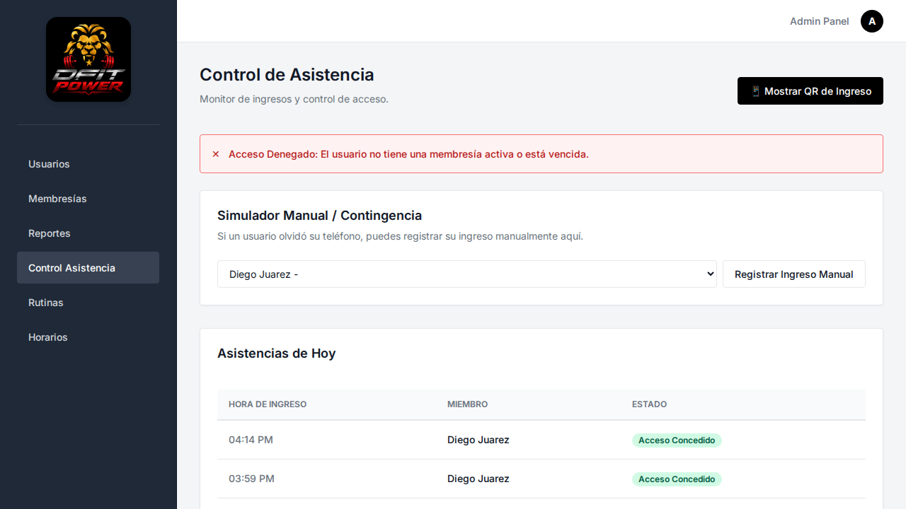
Figura 2: Control de Asistencia rechazando el ingreso de socio inactivo con mensaje de restricción .alert-danger.

Evidencia 3: Registro Exitoso de Asistencia con QR / Simulador (TC-ACC-001 Aprobado)
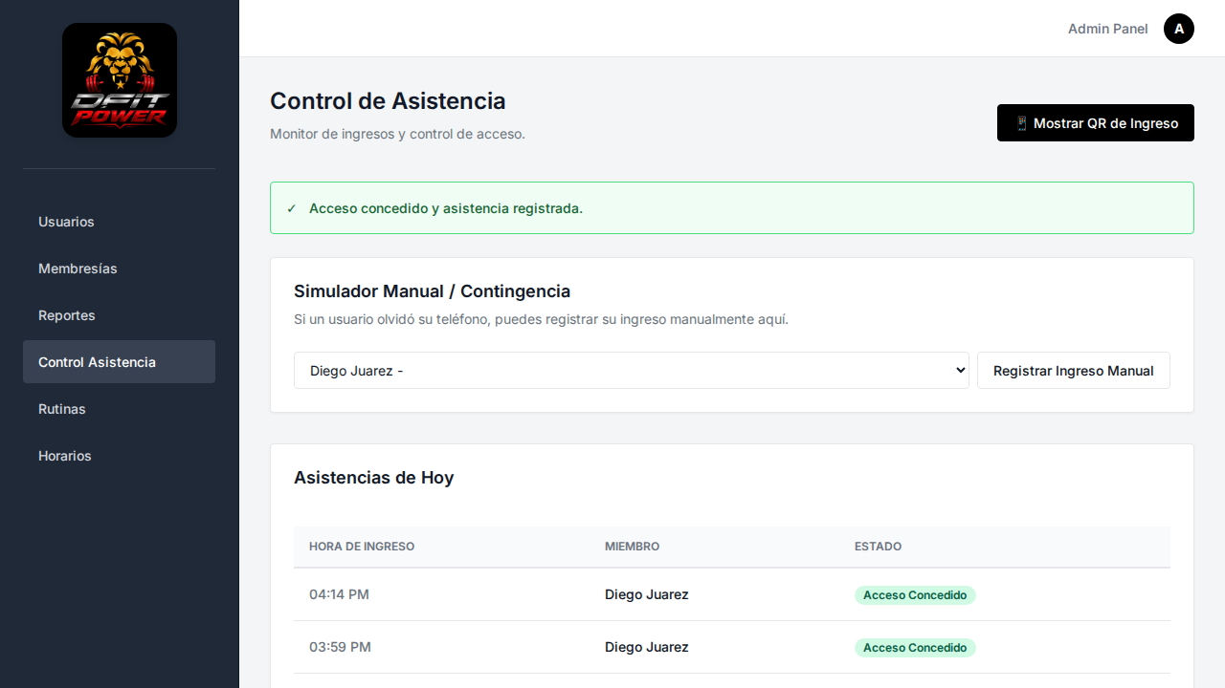
Figura 3: Control de Asistencia emitiendo confirmación de "Acceso concedido y asistencia registrada" para socio con plan vigente.

Evidencia 4: Defecto Funcional Confirmado — Error HTTP 500 en Reporte Financiero (TC-REP-001)
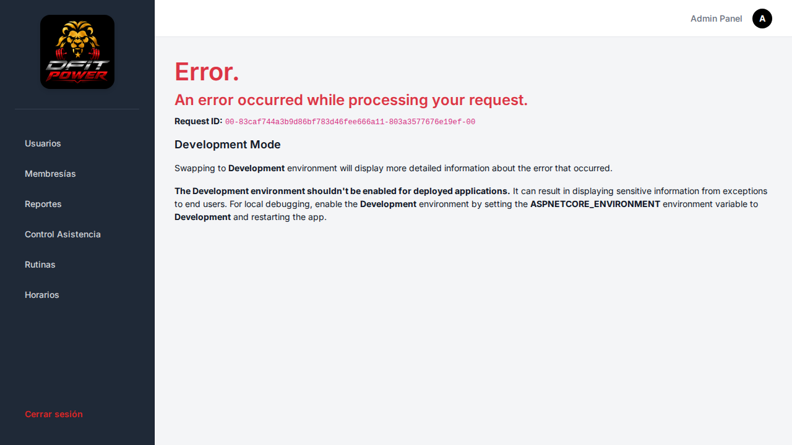
Figura 4: Respuesta de servidor HTTP 500 en la ruta /Home/ReporteFinanciero. Requiere intervención en controlador MVC.

Evidencia 5: Bloqueo de Socio Efectuado en Dashboard (TC-SOC-002 Funcional Confirmado)
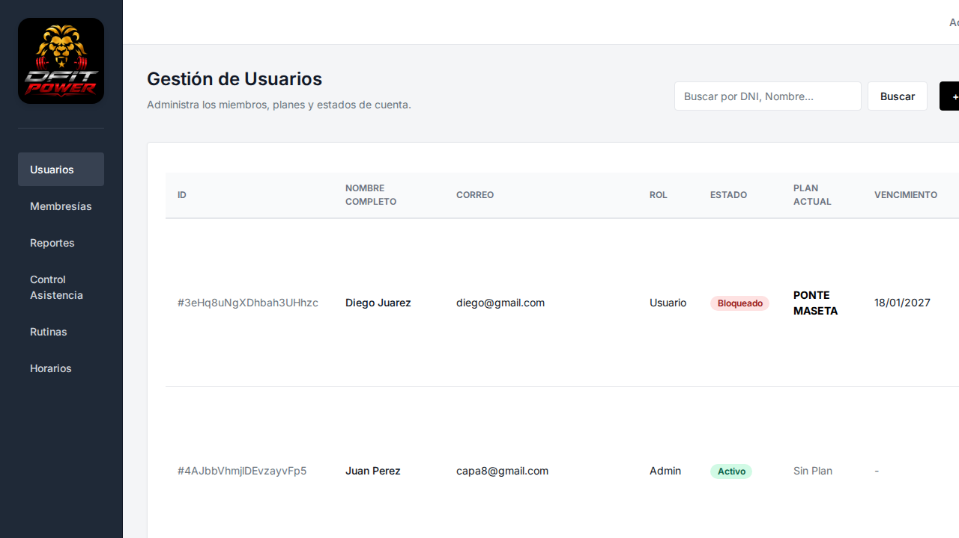
Figura 5: Captura en el instante del fallo de aserción donde se aprecia claramente la insignia roja "Bloqueado" generada en la tabla.

Evidencia 6: Reactivación de Socio en Dashboard (TC-SOC-005 Funcional Confirmado)
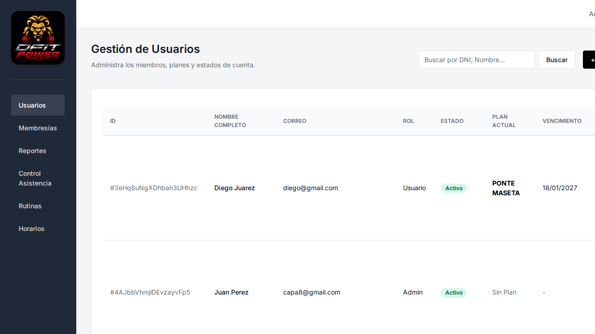
Figura 6: Captura del Dashboard demostrando la actualización exitosa del socio al estado "Activo" tras pulsar el botón de reactivación.

Evidencia 7: Autenticación Exitosa con Credenciales Legítimas (TC-AUTH-001 Aprobado)
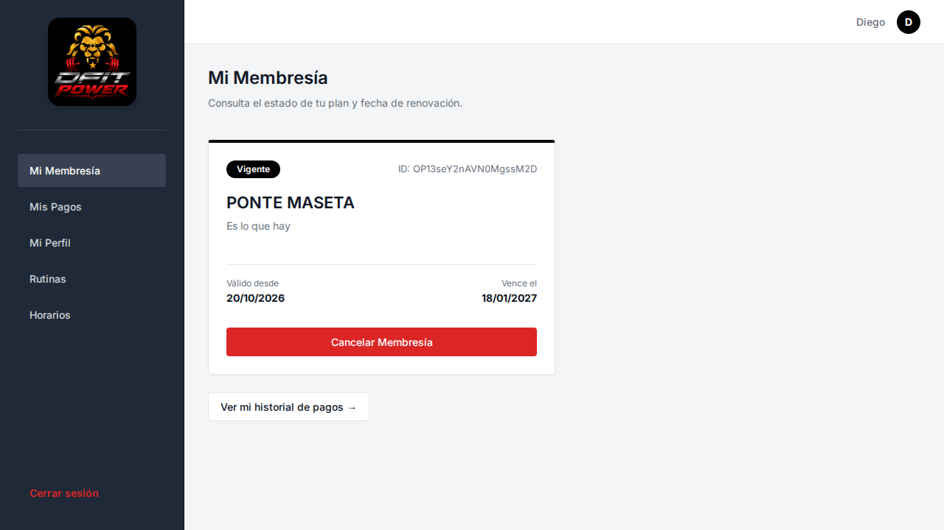
Figura 7: Inicio de sesión transparente y redirección segura hacia el entorno privado del usuario.

Evidencia 8: Alta Exitosa de Nuevo Socio con Validación Completa (TC-SOC-001 Aprobado)
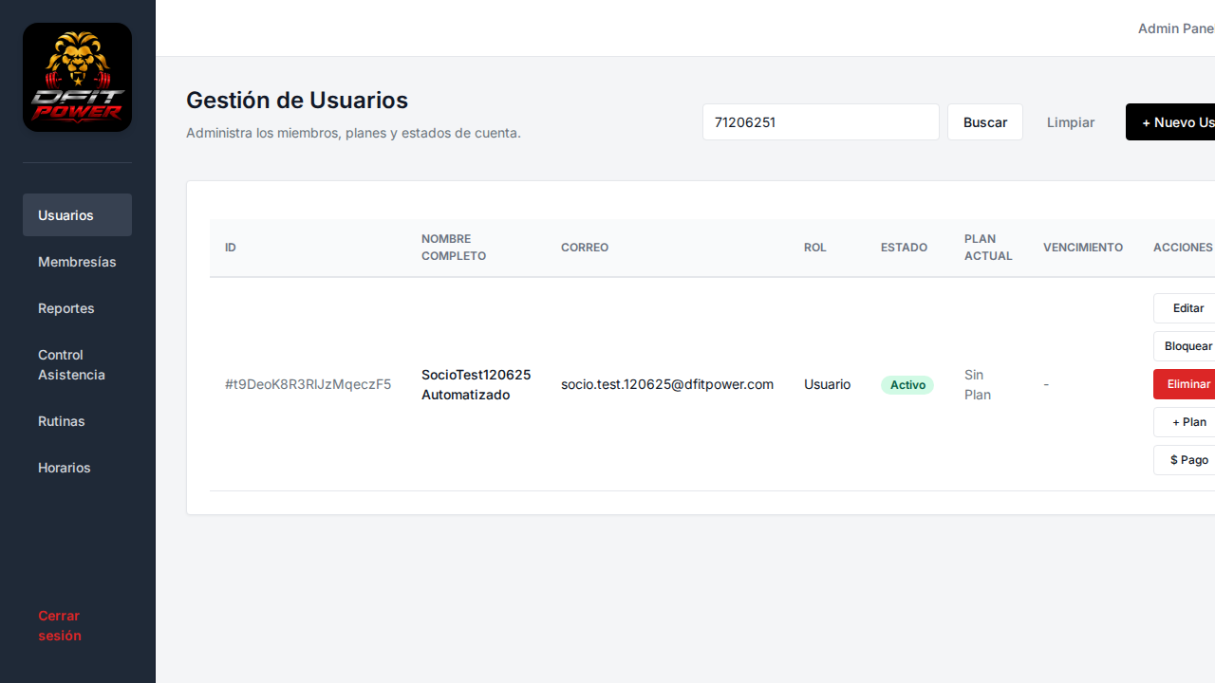
Figura 8: Formulario de creación de usuario en /Home/CreateUser completado y persistido.

Evidencia 9: Registro y Cobro de Pagos de Membresía (TC-PAY-001 Aprobado)
Figura 9: Transacción de pago y sincronización de fecha de caducidad a estado Vigente.

Evidencia 10: Asignación y Detalle de Rutinas de Entrenamiento (TC-RUT-001 Aprobado)
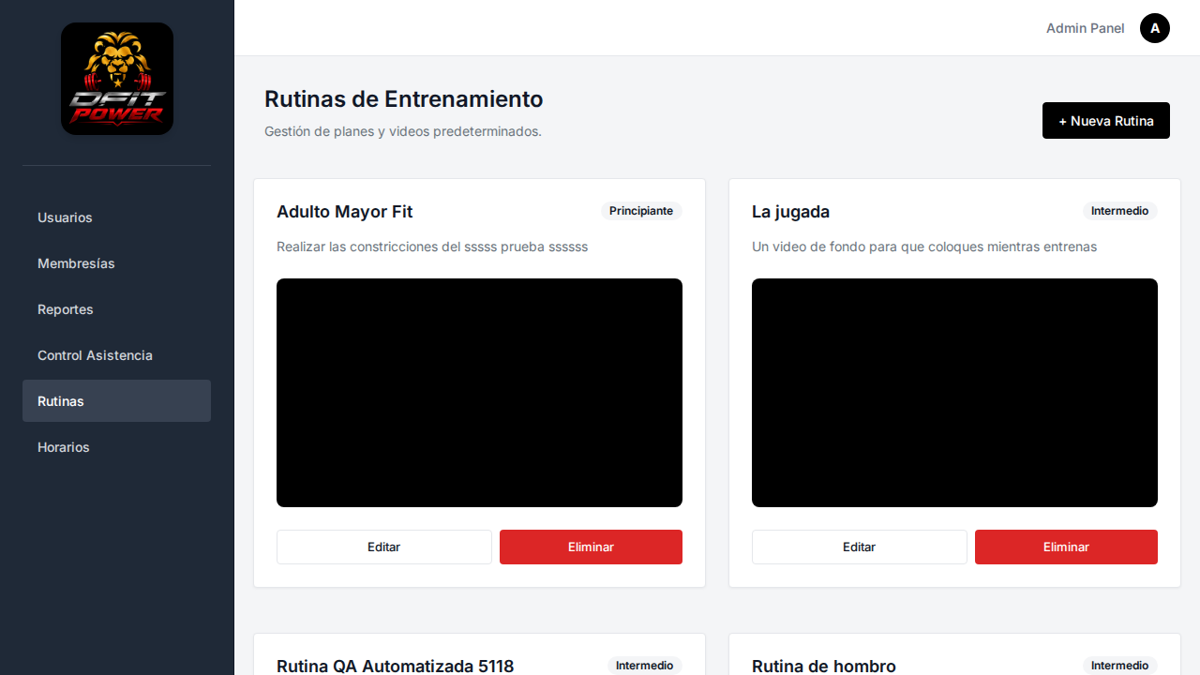
Figura 10: Módulo de asignación de rutinas de ejercicios con series, repeticiones y cargas de peso.

